Engº Andersonn Magalhães de Oliveira CREA 058901 D/PE

Engº Erison Rosa de Oliveira Barros CREA 038236 D/PE

Avaliação
Laudo Completo
Avaliação de Imóvel
Terreno adjacente à malha urbana, Tipo Gleba. Fazenda Três Marias-B. Rua Projetada Via 07. S/N. Bairro: Novo Milênio – Quipapá – Pernambuco

Laudo de Avaliação Técnica de Imóvel
ANDERSONN MAGALHÃES DE OLIVEIRA, brasileiro, solteiro, Engenheiro Civil, CREA nº 058901 D/PE, residente na Rua Francisco Correia de Araújo nº 45, apartamento 103, Bloco B. Várzea, Recife – Pernambuco.

ERISON ROSA DE OLIVEIRA BARROS, brasileiro, solteiro, Engenheiro Cartografo e Técnico em Edificações, MSc. CREA nº 038236 D/PE, residente na Rua João Paulo Correia Filho nº 20, Centro, Paudalho – Pernambuco.

Recife - PE
Abril/2017

ART nº PE20170133983

Sumário

1. Introdução 4
2. Breve Histórico 5
3. Considerações Preliminares 6
4. Metodologia Adotada 13
4.2 Justificativa do Método Adotado 14
4.3 Desenvolvimento 14
4.4 Estimação das Receitas 20
4.4.1 Coleta de Dados 21
4.4.2 Tratamento Estatístico Inferencial 23
4.4.2.1 Análise exploratória dos dados 24
4.4.2.2 Escolha de Variáveis Explicativas e Explicada 25
4.4.2.3 Testes de Significância Global e individual 26
4.4.2.4 Análise dos resíduos para verificação dos pressupostos básicos 27
4.4.2.5 Análise de Multicolinearidade e Possíveis Restrições 30
4.4.2.6 Gráfico de Preços Observados versus Valores Ajustados 31
4.4.2.7 Equação do Modelo coma devida interpretação 32
4.4.2.8 Poder de Explicação do Modelo 33
4.4.3 Avaliação das unidades 33
4.4.4 Estimativa do valor central 35
4.4.5 Intervalo de confiança ao nível de 80% 37
4.4.6 Campo de Arbítrio 38
4.4.7 Especificação da Avaliação 40
4.4.7.1 Fundamentação 40
4.4.7.2 Precisão 42
5. Quantificação de Custos 43
6. Método Involutivo 44
7. Diagnóstico do Mercado 47
8. Conclusão 48
8 Anexos 49
8.2) Tratamento estatístico (todas as saídas do EXCEL ou SAB) 51

Introdução

Para a elaboração do presente Laudo de Avaliação de Imóvel Urbano foi contratado os Engenheiros: O Engenheiro Civil ANDERSONN MAGALHÃES DE OLIVEIRA, CREA 058901 D/PE, residente da RUA FRANCISCO CORREIA DE ARAÚJO, Nº 45, Apartamento 103, BLOCO B, VÁRZEA – RECIFE – PERNAMBUCO, e o Engenheiro Cartógrafo ERISON ROSA DE OLIVEIRA BARROS, CREA 038236 D/PE, residente da RUA JOÃO PAULO CORREIA FILHO, Nº 20, CENTRO – PAUDALHO – PERNAMBUCO, que atuam na área de Consultorias e Avaliações de imóveis urbanos e rurais, empreendimentos, plantas de valores, perícias judiciais, extrajudiciais e desapropriações.

As normas que dão suporte ao trabalho são as normas ABNT NBR 14.653-1, ABNT NBR 14.653-2 e ABNT NBR 12.721/2006. A ABNT NBR 14653 é de uso obrigatório em qualquer manifestação escrita sobre avaliação de imóveis urbanos e visa complementar os conceitos, métodos e procedimentos gerais especificados na ABNT NBR 14.653-1 para os serviços técnicos de avaliação de imóveis urbanos. A norma fornece os procedimentos para a avaliação quanto a classificação da sua natureza, instituição de terminologia, definições, símbolos e abreviatura, definição da metodologia básica, especificação das avaliações, além dos requisitos básicos de laudos de avaliação.

O objeto avaliado neste Laudo trata-se de PARCELA DE IMÓVEL RURAL ADJACENTE À MALHA URBANA, do tipo GLEBA, situado a Fazenda Três Marias-B. Rua Projetada Via 07,S/N. Bairro: Novo Milênio - Quipapá - Pernambuco.

SOLICITANTE:

Pessoa Física: GEORGE JOSÉ MARTINS.
CPF: 399.551.924-53
Endereço: RUA DOS NAVEGANTES. Nº 741. 8º ANDAR, BLOCO B. BAIRRO BOA VIAGEM, CEP: 51.021-010. RECIFE - PERNAMBUCO.

Breve Histórico

O Solicitante promove o presente estudo em função do DECRETO ESTADUAL Nº 36.265, de 23 de fevereiro de 2011, que declara de utilidade pública e de interesse social, para fins de desapropriação, parcela de 22.256,39 m² (vinte e dois mil, duzentos e cinquenta e seis metros quadrados e trinta e nove centímetros quadrados) do presente imóvel objeto deste laudo, cuja desapropriação se destinou à provisão de habitação e socorro às famílias atingidas pelo "Estado de Calamidade Pública" e da "Situação de Emergência" decorrente das enxurradas ou inundações bruscas consideradas nos Decretos Nº 35.191 e Nº 35.192, ambos de 21 de junho de 2010.
Para a identificação da área desapropriada, parcela de 22.256,39 m² (vinte e dois mil, duzentos e cinquenta e seis metros quadrados e trinta e nove centímetros quadrados) para uma área total de terreno de 995.767 m² (novecentos e noventa e cinco mil, setecentos e sessenta e sete metros quadrados), não foram fornecidas e/ou anexadas à respectiva escritura pública as plantas integrantes do Projeto Técnico Específico de desapropriação. A identificação da área desapropriada se deu através de informações fornecidas pelo Solicitante, onde se constatou integralmente dentro do perímetro do imóvel pertencente ao Solicitante, a construção da Escola Pública Municipal JOÃO ANTÔNIO DE SOUZA FILHO, com um total de área construída de 6.621,00 m² (seis mil seiscentos e vinte e um metros quadrados). Portanto, do total da área desapropriada se tem de área construída de 6.621,00 m² (seis mil seiscentos e vinte e um metros quadrados), mais a área não construída de 15.635,39 m² (quinze mil, seiscentos e trinta e cinco metros quadrados e trinta e nove centímetros quadrados), que totalizam os 22.256,39 m² (vinte e dois mil, duzentos e cinquenta e seis metros quadrados e trinta e nove centímetros quadrados) desapropriados.
Diante disso, o presente Laudo de Avaliação Técnica de Imóvel se baseará nas informações e documentos obtidos pelo Solicitante, que serão expressamente informados na redação no presente Laudo e de seus Anexos. Então, refere-se ao imóvel TERRENO ADJACENTE À MALHA URBANA, do tipo GLEBA, de 22.256,39 m² (vinte e dois mil, duzentos e cinquenta e seis metros quadrados e trinta e nove centímetros quadrados), situado a Fazenda Três Marias-B. Rua Projetada Via 07. S/N. Bairro: Novo Milênio - Quipapá - Pernambuco. Referente ainda a desapropriação da referida gleba, cujos custos das benfeitorias de construção da Escola Pública Municipal JOÃO ANTÔNIO DE SOUZA FILHO não serão consideradas, visto que o objeto do laudo se trata apenas da avaliação do terreno.

Considerações Preliminares

  - Objetivo

Estimar o valor de mercado da TERRENO ADJACENTE À MALHA URBANA do tipo GLEBA para fins judiciais e/ou extrajudiciais, conforme as recomendações normativas da norma ABNT:
“NBR 14.653-1: 3.5 - avaliação de bens: Análise técnica, realizada por Engenheiro de Avaliações, para identificar o valor de um bem, de seus custos, frutos e direitos, assim como determinar indicadores da viabilidade de sua utilização econômica, para uma determinada finalidade, situação e data.”
“NBR 14.653-1: 3.19 - engenheiro de avaliações: Profissional de nível superior, com habilitação legal e capacitação técnico-científica para realizar avaliações, devidamente registrado no Conselho Regional de Engenharia e Agronomia – CREA.”
“NBR 14.653-1: 3.29 - laudo de avaliação: Relatório técnico elaborado por engenheiro de avaliações em conformidade com esta norma, para avaliar o bem.”
“NBR 14.653-1: 3.44 - valor de mercado: Quantia mais provável pela qual se negociaria voluntariamente e conscientemente um bem, numa data de referência, dentro das condições do mercado vigente.”
“NBR 14.653-1: 3.9 - custo: Total dos gastos diretos e indiretos necessários à produção, manutenção ou aquisição de um bem, numa determinada data e situação.”
“NBR 14.653-1: 6.2 Quanto ao sigilo: Considerar como confidencial o resultado do trabalho realizado e toda informação técnica, financeira ou de outra natureza, recebida do cliente.”
“NBR 14.653-1: 6.4 Quanto ao conflito de interesses: Declinar da sua contratação e informar as razões ao cliente, se houver motivo de impedimento ou suspeição em decorrência de conflito de interesse.”
“NBR 14.653-1: 6.5 Quanto à independência na atuação profissional: Assessorar com independência a parte que o contratou, com o objetivo de expressar a realidade.”

  - Vistoria

A partir de vistoria in loco, foram observados os seguintes pontos descritos nos tópicos seguintes, conforme as recomendações normativas da norma ABNT:
“NBR 14.653-1: 3.52 - vistoria: Constatação local de fatos, mediante observações criteriosas em um bem e nos elementos e condições que o constituem ou o influenciam.”

  - Objeto

O imóvel avaliando se trata de TERRENO ADJACENTE À MALHA URBANA, do tipo GLEBA, situado a Fazenda Três Marias-B. Rua Projetada Via 07,S/N. Bairro: Novo Milênio - Quipapá – Pernambuco, com área total compreendida de 22.256,39 m² (vinte e dois mil, duzentos e cinquenta e seis metros quadrados e trinta e nove centímetros quadrados) de área de terreno.
O estado de conservação se apresenta como normal. Possui benfeitorias de um imóvel do tipo ESCOLA PÚBLICA em funcionamento.

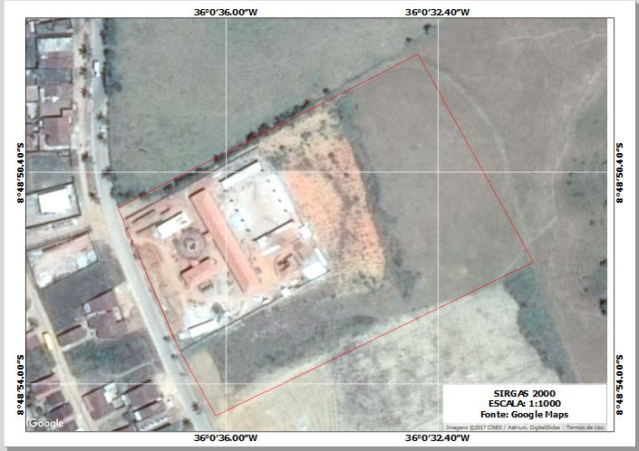
Mapa de situação do Imóvel (Em linha vermelha)

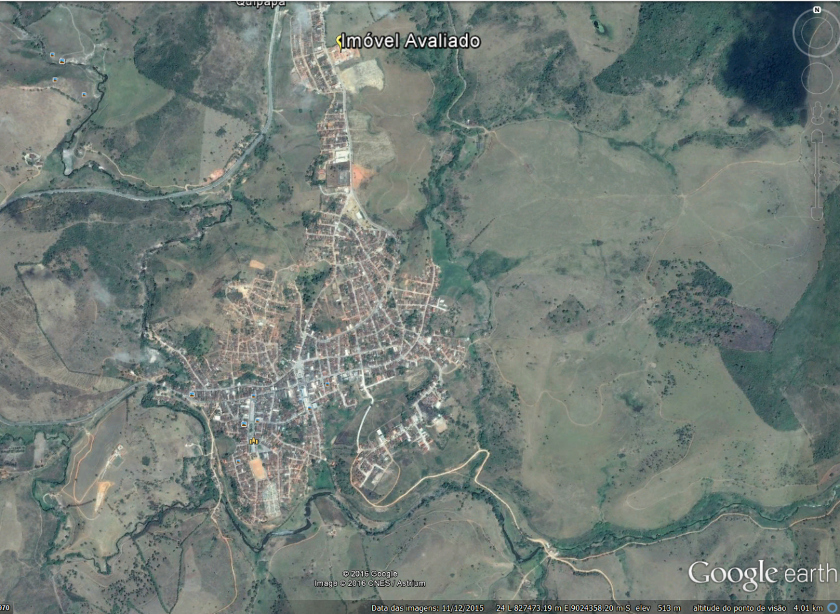
Mapa de localização do Imóvel

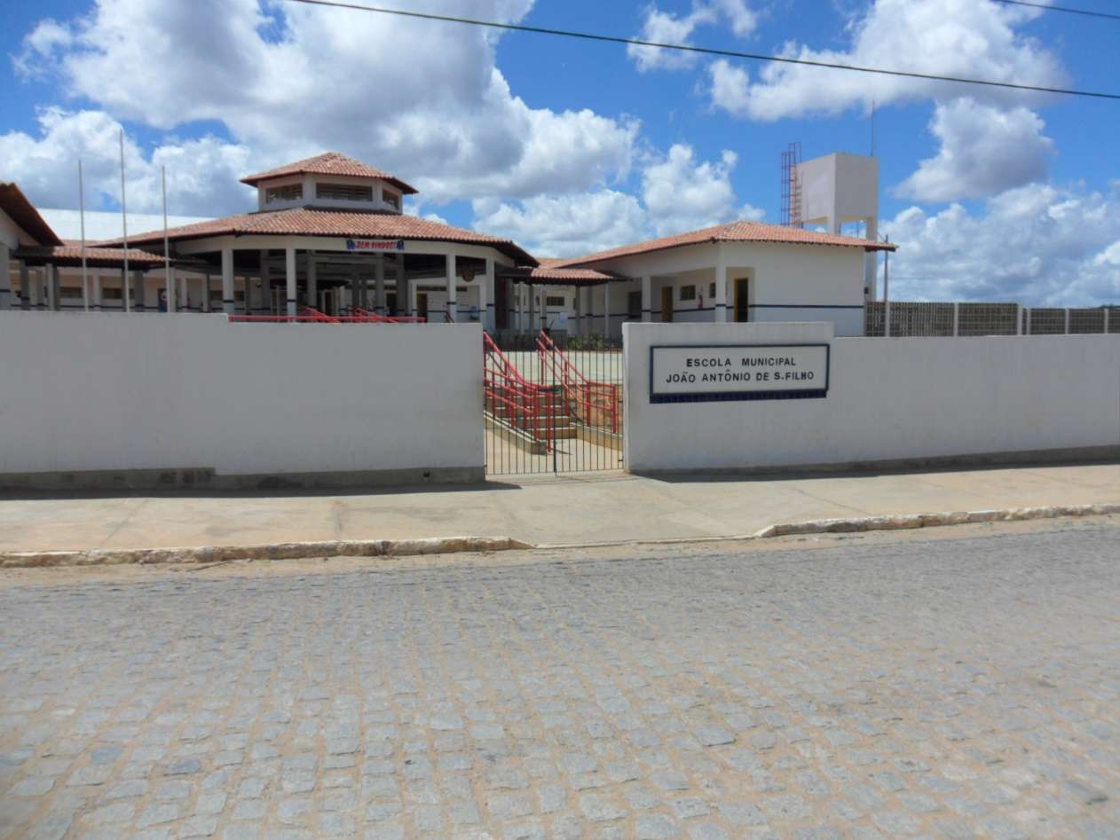
Vista frontal do Imóvel

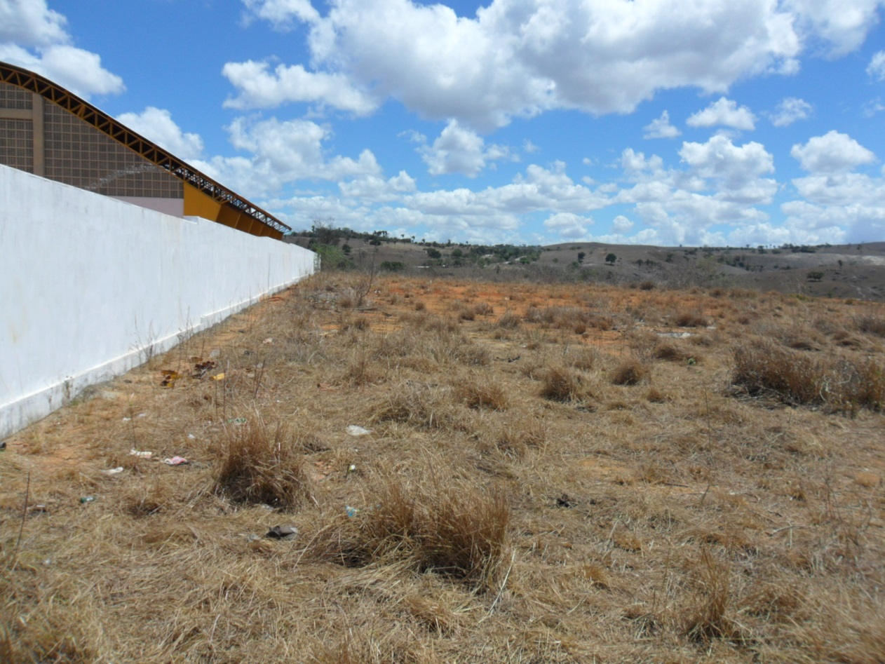
Vista do Imóvel

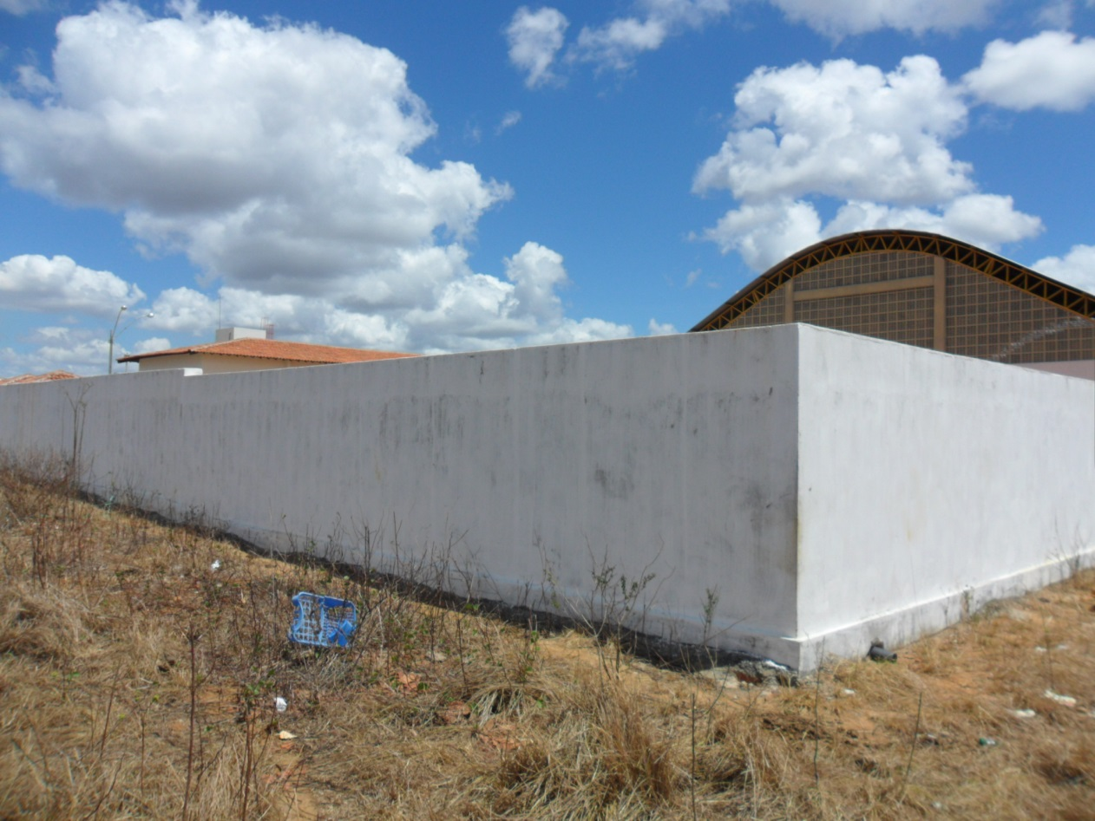
Vista do Imóvel

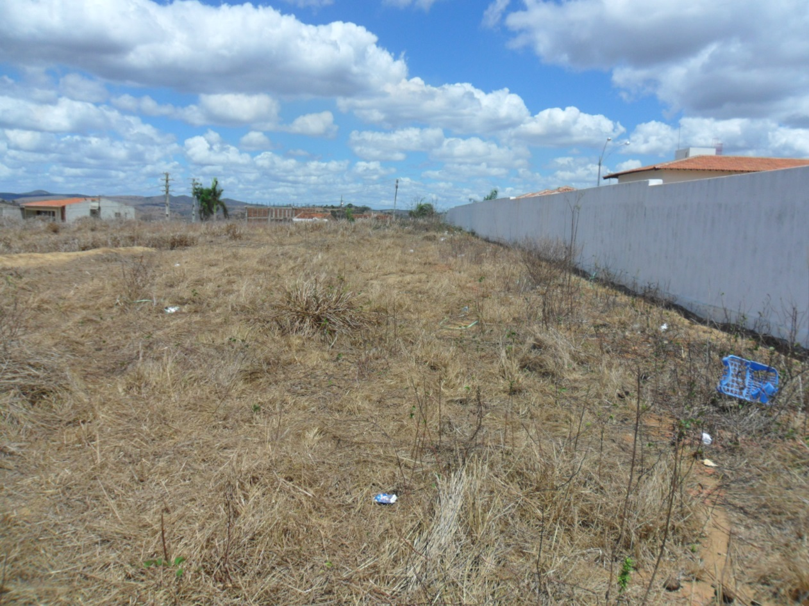
Vista do Imóvel

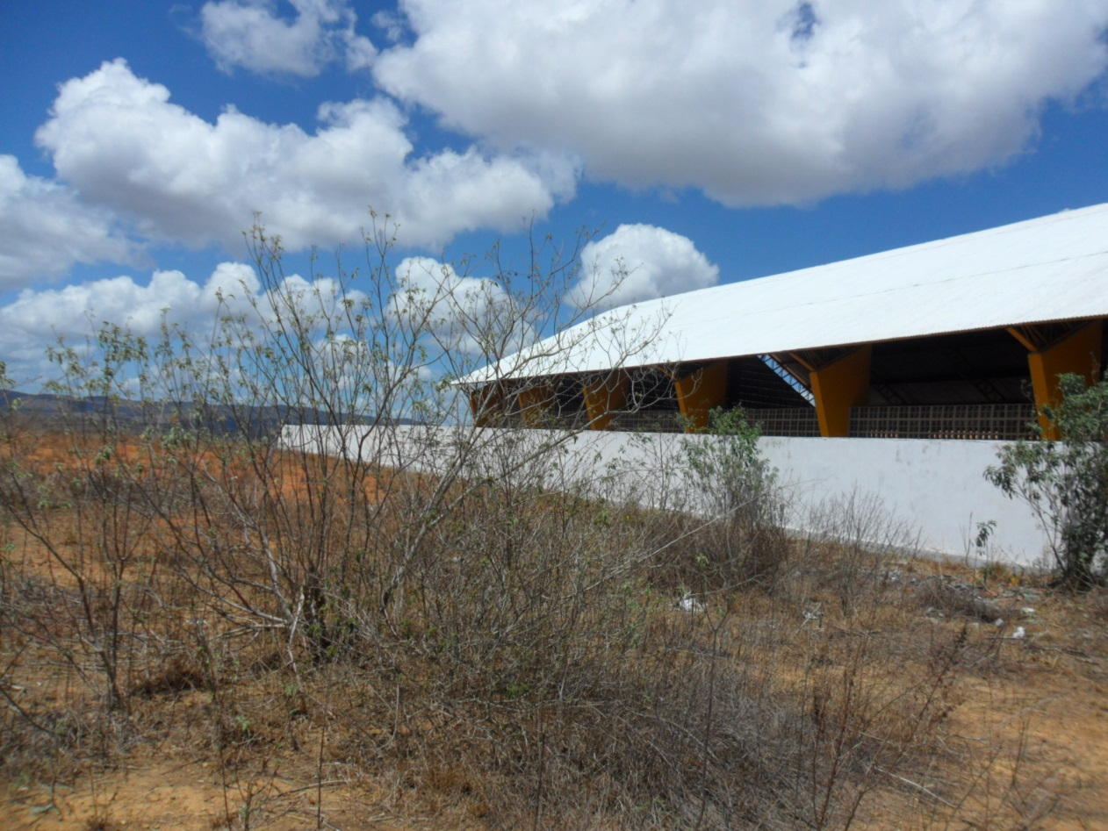
Vista do Imóvel

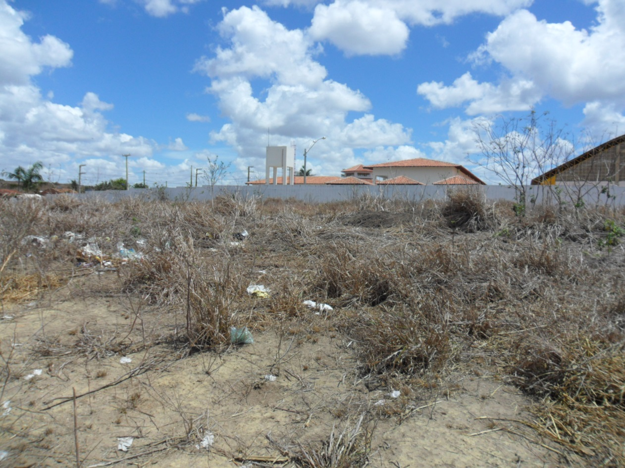
Vista do Imóvel

  - Características da Região

Do Município:

QUIPAPÁ é um município de pequeno porte do estado de Pernambuco. Localiza-se na região MATA SUL do estado. A região compõe a área canavieira do sul da Mata pernambucana, de baixa especulação imobiliária, com mediana oferta de terrenos e de média oferta de serviços e infraestrutura urbana.

Do Bairro:

NOVO MILÊNIO é um bairro da cidade de QUIPAPÁ - PERNAMBUCO. Localiza-se na região NORTE. Região primordialmente residencial, porém foram encontrados: escola, lanchonetes, galpões, depósitos, terrenos e médio tráfego de pessoas e veículos.

Do logradouro:

A RUA PROJETADA VIA 07, logradouro possui os seguintes melhoramentos públicos: pavimentação em paralelepípedo, passeio público, pouca arborização, rede de abastecimento de água, rede de esgotos, rede de águas pluviais, rede de energia elétrica, iluminação pública, rede telefônica, coleta de lixo, entrega postal. Embora existam alguns pontos de comércio na região, a ocupação ao longo da rua é basicamente residencial, com taxa de densidade de ocupação de baixa a média, e padrão construtivo de baixa a média. O logradouro se caracteriza como o principal acesso à PE 126 e à BR 104 norte.

  - Data base da Avaliação

A data de referencia para avaliação do imóvel é de abril de 2017.

  - Finalidade do Laudo

Avaliação de valor de mercado para fins judiciais do imóvel em questão.

Metodologia Adotada

  - Definição
Neste laudo, os métodos de avaliação adotados foram:
- MÉTODO INVOLUTIVO
- MÉTODO COMPARATIVO DIRETO DE DADOS DE MERCADO
- MÉTODO DA QUANTIFICAÇÃO DE CUSTOS
Em ordem de importância, sendo o MÉTODO COMPARATIVO DIRETO DE DADOS DE MERCADO e o MÉTODO DA QUANTIFICAÇÃO DE CUSTOS suportes para a aplicação do MÉTODO INVOLUTIVO, dessa forma, conforme as recomendações normativas da norma ABNT:
“NBR 14.653-1: 8.2.2 - Método involutivo - Identifica o valor de mercado do bem, alicerçado no seu aproveitamento eficiente, baseado em modelo de estudo de viabilidade técnico-econômica, mediante hipotético empreendimento compatível com as características do bem e com as condições do mercado no qual está inserido, considerando-se cenários viáveis para execução e comercialização do produto.”
“NBR 14.653-1: 8.2.1. - Método comparativo direto de dados de mercado: Identifica o valor de mercado do bem por meio de tratamento técnico dos atributos dos elementos comparáveis, constituintes da amostra.”
“NBR 14.653-1: 8.3.2 - Método da quantificação de custo: Identifica o custo do bem ou de suas partes por meio de orçamentos sintéticos ou analíticos a partir das quantidades de serviços e respectivos custos diretos e indiretos.”

Justificativa do Método Adotado

Embora as recomendações normativas da norma ABNT:
“NBR 14.653-1: 7.5 - Escolha da metodologia: A metodologia escolhida deve ser compatível com a natureza do bem avaliando, a finalidade da avaliação e os dados de mercado disponíveis. Para a identificação do valor de mercado, sempre que possível preferir o método comparativo direto de dados de mercado, conforme definido no item 8.3.1.”
Para este trabalho, a Estimação do valor de mercado se deu através do MÉTODO INVOLUTIVO, sendo o motivo a falta de dados de mercado de imóveis de grandes áreas, tal qual o imóvel avaliando, e em quantidade suficiente para o tratamento estatístico exigido para a fundamentação e precisão de uma avaliação através do MÉTODO COMPARATIVO DIRETO DE DADOS DE MERCADO.

Desenvolvimento

Para a aplicação do MÉTODO INVOLUTIVO, devido a questões da ausência de informações de índice de velocidade de venda de imóveis, estratégias de vendas aplicadas aos empreendimentos da região e dentre outras taxas de mercado, no presente método se apresentará em sua forma simples, sem a aplicação de taxas ao longo de períodos com seus respectivos desembolsos e receitas.
Devido às dimensões do imóvel avaliando, foi adotado como empreendimento paradigma um loteamento, tal qual se observa como aproveitamento de glebas próximas à malha urbana.
Dessa forma, o modelo INVOLUTIVO pode ser explicado conforme a seguinte equação:
X = VL – DL - L
Onde:
X – Valor de mercado do terreno
VL – Receita total obtida com a venda das unidades.
DT – Despesas totais com a implantação do empreendimento paradigma.
L – Lucro mínimo admitido pelo empreendedor que se dispõe aos riscos de implantação do empreendimento paradigma.

Portanto, a presente avaliação trata a priori de propor através do empreendimento paradigma do tipo loteamento, onde se atende todos os requisitos exigidos pela lei nº 10.257, de 10 de julho de 2001, (Estatuto da Cidade), quanto a abertura de vias, dimensões mínimas exigidas por lotes e de áreas destinadas a equipamentos públicos.
Para a estimação de VL (Receita total obtida com a venda das unidades do empreendimento paradigma), o método empregado é o MÉTODO COMPARATIVO DIRETO DE DADOS DE MERCADO, este o que define o valor de cada unidade através da comparação com dados de mercado assemelhados quanto às características intrínsecas e extrínsecas. Este método é o mais recomendado para determinação do valor dessas unidades do empreendimento paradigma, por permitir a determinação do valor levando em consideração as diferentes tendências e flutuações do mercado imobiliário, uma vez que são pesquisadas as características e atributos que exercem influência na formação dos preços e, consequentemente, no valor, sendo estes ponderados por Inferência Estatística.

A utilização da Inferência Estatística se dá a partir de um modelo matemático adequado, conhecido como Modelo de Regressão, que permite uma avaliação com grande isenção de subjetividade, e que, submetido a diversos testes previstos em norma, transmite à avaliação a confiabilidade dos graus de fundamentação e precisão estatísticos previstos em norma.
Para a determinação do DT (Despesas totais com a implantação do empreendimento paradigma), o método empregado é o MÉTODO DA QUANTIFICAÇÃO DE CUSTOS, e ainda com a aplicação de uma taxa de BDI (Bonificações e Despesas Indiretas) que contempla além das taxas financeiras e administrativas, o lucro mínimo admitido para o construtor. Dessa forma, o modelo INVOLUTIVO pode ser explicado conforme a seguinte equação:
X = VL – (CD x BDI) - L

Onde:

CD – Custos Diretos
BDI - Bonificações e Despesas Indiretas
DT = (CD x BDI)

Assim se pode concluir a justificativa da escolha do método.

Para o projeto de aproveitamento econômico da gleba, conforme FIGURA A e anexos, se destinou uma área de 5.970,25 m² (cinco mil, novecentos e setenta metros quadrados e vinte e cinco centímetros quadrados) para a abertura de vias e/ou ruas, o que corresponde a um percentual de 26,8249% de perdas da área da gleba, se destinou ainda uma área de 1.866,16 m² (um mil, oitocentos e sessenta e seis metros quadrados e dezesseis centímetros quadrados) para a instalação de equipamentos públicos e/ou ambientais, o que corresponde a um percentual de 8,3848% de perdas da área da gleba. Sendo assim, um total de perdas de áreas de 7.836,41 m² (sete mil, oitocentos e trinta e seis metros quadrados e quarenta e um centímetros quadrados), o que corresponde a um percentual total de perdas de 35,2097% da área da gleba. Dessa forma, se obteve um total de área utilizável para a exploração da gleba com abertura de lotes de 14.419,98 m² (quatorze mil, quatrocentos e dezenove metros quadrados e noventa e oito centímetros quadrados), área essa que foi dividida em um total de três quadras paradigmas denominadas de A, B e C, que possuem lotes paradigmas que variam em áreas de 147 m² a 225,101 m², Definidas da seguinte forma:

Quadra A - 3.236,156 m² - 22 lotes
Quadra B - 6.593,532 m² - 44 lotes
Quadra C - 4.590,293 m² - 22 lotes

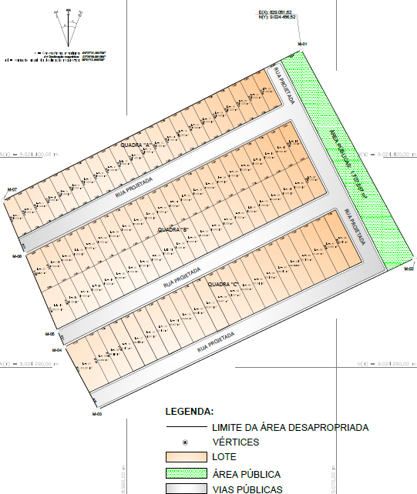

Figura A:Projeto de aproveitamento econômico da gleba

Tabela 1: Quadra e Lotes paradigmas
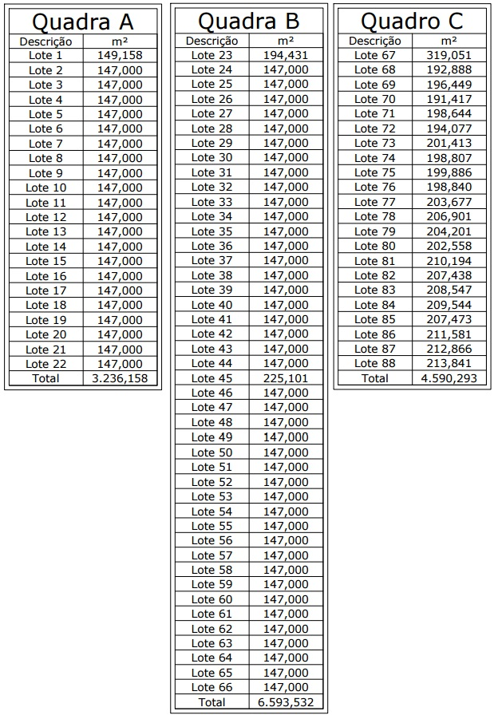

Estimação das Receitas

Para este trabalho, a Estimação do valor de mercado se deu através da definição e conforme a NBR 14.653 (MÉTODO COMPARATIVO DIRETO DE DADOS DE MERCADO), onde de identifica o valor de mercado do bem por meio de tratamento técnico dos atributos dos elementos comparáveis, constituintes da amostra. No presente trabalho, através dos dados coletados, o método propiciou a modelagem da equação que define e mensura o comportamento do mercado de imóveis com as características do imóvel em avaliação, sendo que a equação contemplou e condicionou a estimação do valor de mercado com todas as influências de todos os atributos estudados. Para os testes de validação do valor de mercado da unidade do imóvel avaliando proposto, ocorreu através da utilização de software para os testes de significância, correlação, resíduos e entre outros, sob a ótica de interpretação da engenharia de avaliações que deram suporte à modelagem.
A NBR 14.653-2: 2011, em seu item 9 – Especificação das avaliações apresenta a seguinte redação:
“9.1.1 A especificação de uma avaliação está relacionada tanto com o empenho do engenheiro de avaliações, como com o mercado e as informações que possam ser dele extraídas. O estabelecimento inicial, pelo contratante, do grau de fundamentação desejado tem por objetivo a determinação do empenho no trabalho avaliatório, mas não representa garantia de alcance de graus elevados de fundamentação. Quanto ao grau de precisão, este depende exclusivamente das características do mercado e da amostra coletada e, por isso, não é passível de fixação a priori.”

Coleta de Dados

No planejamento do trabalho, com a pretensão de obter uma composição de uma amostra representativa de dados de mercado de imóveis com características, tanto quanto possível, semelhantes as do avaliando, se utilizou de toda a evidência disponível. Esta etapa, que envolveu estrutura e estratégia da pesquisa, se deu através da caracterização e delimitação do mercado em análise, com o auxilio de teorias e conceitos existentes e/ou hipóteses advindas de experiências adquiridas pelos avaliadores sobre a formação do valor.
A coleta de dados foi realizada de um misto de informações coletadas através de pesquisa de campo, corretor de imóveis e de informações com proprietários, com o devido complemento de algumas informações por telefone.
Foram coletadas 20 (vinte) amostras através do tratamento citado. As amostras compreendem aos bairros da área urbana de QUIPAPÁ - PERNAMBUCO. Na coleta de dados foram levados em consideração os seguintes atributos: área do imóvel, largura de frente do imóvel, topografia, e localização. As informações seguem na Planilha de Coletas de Dados em anexo.
A quantidade de dados atendeu ao mínimo sugerido pela norma NBR 14.653, onde o número mínimo de dados se dá em função da quantidade de variáveis independentes, pela função:
N = 3*(z+1)
Onde,
N = Número mínimo de dados
Z = Número de variáveis independentes

Tabela 2: Dados Coletados
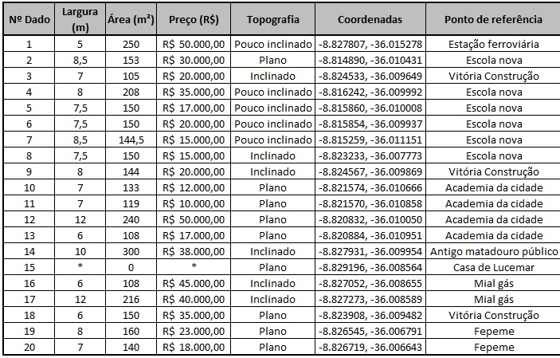

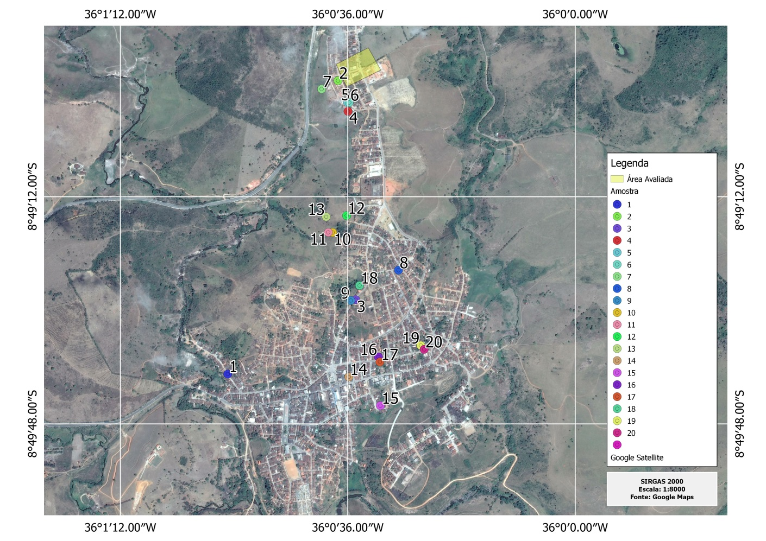

Figura B: Distribuição espacial dos dados em Quipapá

Tratamento Estatístico Inferencial

A preocupação estatística ao analisar dados, é a de criar modelos que explicitem estruturas do fenômeno em observação. O modelo de regressão é um dos métodos estatísticos mais usados para investigar a relação entre variáveis. A análise de regressão é a metodologia estatística que estuda e modela a relação entre duas ou mais variáveis, no caso, a regressão envolve três ou mais variáveis, portanto, estimadores. Ou seja, ainda uma única variável dependente, porém duas ou mais variáveis independentes (explanatórias). A finalidade das variáveis independentes adicionais é melhorar a capacidade de predição em confronto com a regressão linear simples. Isto é, reduzir o coeficiente do intercepto, o qual, em regressão, significa a parte da variável dependente explicada por outras variáveis, que não a considerada no modelo.

Com essa técnica, mesmo quando se está interessado no efeito de apenas uma das variáveis, se utilizou da inclusão de outras capazes de afetar Y (PREÇO), efetuando uma análise de regressão múltipla, por duas razões: Para reduzir os resíduos estocásticos, se reduzindo a variância residual (ERRO PADRÃO DA ESTIMATIVA), se aumenta então a força dos testes de significância.

Para eliminar a tendenciosidade que poderia resultar de eventual desconsideração de uma variável que afeta Y substancialmente, o trabalho tratou em obter o mais alto relacionamento explanatório com o mínimo de variáveis independentes, sobretudo em virtude do custo na obtenção de dados para muitas variáveis e também pela necessidade de observações adicionais para compensar a perda de graus de liberdade decorrente da introdução de mais variáveis independentes. Para o caso, ainda se fez necessária a análise do comportamento dos ajustamentos através de testes estatísticos específicos, a fim de identificar questões de significância global do modelo, significância individual dos parâmetros, coeficiente de ajustamento do modelo, análise de multicolinearidade pela matriz de correlações, testes de normalidade, de homoscedasticidade, e entre outros, com a finalidade de observar tendenciosidades e melhores ajustamentos do modelo.

Ainda com todos os testes citados, se fez indispensável observações no que diz respeito a análise exploratória, fundamental em qualquer tratamento de dados.

Análise exploratória dos dados

Através da análise gráfica dos preços versus as variáveis – área do imóvel, largura do imóvel (metros), topografia, distância euclidiana até o centro da cidade (metros), distância euclidiana até a BR 104 (metros), entorno do equipamento urbano Academia da Cidade (dummie), onde a variável preço do imóvel (variável dependente), foi utilizado em escala (x). Tem-se uma correlação direta e forte entre o preço do imóvel, em escala (x), e a área do imóvel em escala Ln(x). Tem-se uma correlação direta e fraca entre o preço unitário, em escala (x), e a topografia em escala Ln(x). Tem-se uma correlação direta e média entre o preço unitário, em escala (x), e a distância euclidiana até o centro da cidade (metros) em escala (x). Tem-se uma correlação direta e média entre o preço unitário, em escala (x), e a distância euclidiana até a BR 104 (metros) em escala (x). Tem-se uma correlação direta e fraca entre o preço unitário, em escala (x), e a entorno do equipamento urbano Academia da Cidade (dummie) em escala (x).
Para a criação do modelo, o mais adequado é a utilização da variável independente - preço unitário - em escala (x), e as variáveis: área do imóvel, topografia, distância euclidiana até o centro da cidade (metros), distância euclidiana até a BR 104 (metros), entorno do equipamento urbano Academia da Cidade (dummie). Para as demais variáveis: pavimentação da rua e profundidade do terreno, não obtiveram resultados satisfatórios nos testes de análise exploratória e de significância individual dos parâmetros, sendo assim desconsiderados. Desta forma o modelo que melhor se ajusta é o linear.

Escolha de Variáveis Explicativas e Explicada

A variável independente é definida como a que exerce influência sobre outra variável, determinando ou afetando o resultado observado na segunda, com precisão e regularidade. É geralmente manipulada pelo pesquisador em seus experimentos a fim de procurar estabelecer a sua relação e influência sobre o resultado de um fenômeno observado.
A variável dependente se resume nos fenômenos ou fatores explicados ou identificados, por serem influenciados ou determinados pela variável independente. É o elemento que surge, se altera ou desaparece quando o investigador introduz, modifica ou remove a variável independente.

No contexto deste laudo, as variáveis independentes e independentes são:
- A = variável quantitativa associada à área total do terreno;
- Top = variável tipo proxie quantitativa associada à topografia do lote/terreno;
- DistCent = variável quantitativa associada à distância euclidiana do terreno até o centro da cidade;
- DistBR = variável quantitativa associada à distância euclidiana do terreno até BR 104;
- Acad = variável tipo dummie quantitativa associada ao terreno se situar no entorno do equipamento urbano Academia da Cidade;
- PREÇO = variável quantitativa dependente associada ao preço total do imóvel;

Para criação do modelo, há a necessidade de uma linearização, onde a variável A = Área e Top = Topografia estão na escala Ln(x) e as demais variáveis na escala (x).

Testes de Significância Global e individual

No teste de significância global do modelo de regressão com 18 (dezoito) preços sobre 5 (cinco) variáveis independentes, utiliza-se o teste F, que tem distribuição F de Snedecor, comparando-se Fc com Ftab para o nível de 5%.

Para o teste de Significância Global do modelo, o F de significância é menor que 1%, o F de significância= 0,0007, ou seja, a confiança global do modelo é maior que 99%. A confiança individual dos parâmetros foi da ordem de 85,0%, sendo que o mais significante constatado foi Acad, sendo as demais com significância menor que 0,07 ,ou seja, a confiança maior que 93%. Temos:

Interseção = 0,0620
Área = 0,0001
DistCent = 0,0458
Acad = 0,1328
DistBR = 0,0706
Top = 0,0660

A confiança individual dos parâmetros foi da ordem de 85,0%. Sendo que os mais significantes são: Acad e DistBR, respectivamente.

QUADRO 1: Resultados do teste de Regressão Múltipla
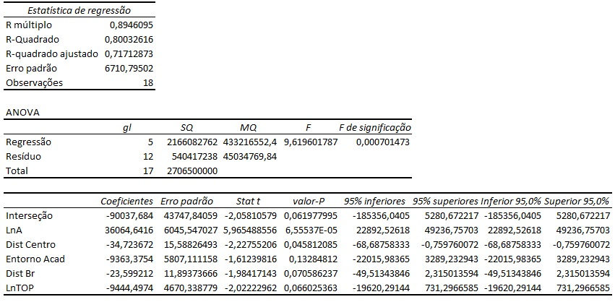

Análise dos resíduos para verificação dos pressupostos básicos

Para a modelagem de estimativas por meio de regressões, seja clássica, simples, múltipla ou espacial, se faz necessária a análise do atendimento aos pressupostos básicos, que tratam das hipóteses das quais fundamentam os estudos dessas análises estatísticas. Para esse tipo de estudo é de fundamental importância essa verificação visto que o modelo é muito sensível às variações e tendenciosidades dos dados, da qual a coleta dos mesmos se torna tão importante, ou até mais, que o próprio tratamento dos atributos.
O gráfico dos resíduos padronizados versus os valores ajustados pelo modelo de regressão apresenta pontos distribuídos aleatoriamente em torno de uma reta horizontal que passa pela origem, sem nenhum padrão definido, isto é um indicador favorável à aceitação da hipótese de variância constante para o erro. Com isso, pode-se concluir que o modelo é homoscedástico. Analisando o gráfico dos preços observados versus valores ajustados, nota-se que alguns pontos ficaram mais distantes da reta de referência, ou seja, o ajuste do modelo não contempla todos os pontos.

O gráfico de resíduos Studentizados versus valores ajustados de Pû. No caso não apresentou ponto atípico fora do intervalo [-2; +2], o que seria um caso de outlier, evidenciando um erro fora do permitido do ponto da amostra, o modelo é homoscedástico.

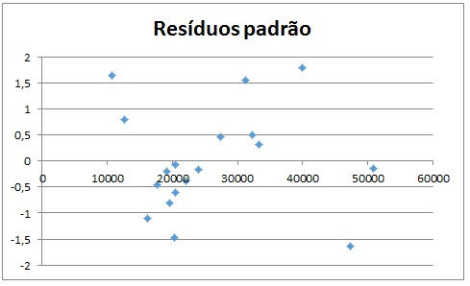
Figura C: Gráfico após a exclusão de dados outlier

Para a verificação de multicolinearidade, é feita a análise da matriz de correlações, onde valores em módulo maiores que 0,80 indicam multicolinearidade e consequentemente restrições no modelo. No modelo estudado, há indícios de multicolinearidade, pois analisando as correlações existentes entre as variáveis independentes e dependentes, há, em módulo, correlações superiores a 0,80 havendo restrições no modelo. O conceito de independência dos resíduos está ligado à independência dos dados do mercado. A situação ideal é aquela onde cada transação se realiza independentemente da outra. Isto é, o conhecimento do preço e condições de uma não interfira na outra. Para o caso, o teste de multicolinearidade apontou restrições para o caso de imóveis que estejam próximos do centro da cidade ao tempo em que seja também próximo da BR 104, portanto, uma condição geográfica improvável, visto que o ponto de referência para a distância à BR 104 se dá pela saída norte do município de Quipapá. Portanto, para a avaliação dos lotes paradigmas o modelo não apresenta restrições.

Primeira verificação: As variáveis independentes correspondem a números reais que não contenham nenhuma perturbação aleatória. No caso, todos os dados são dados reais, com atributos reais, não sofrendo perturbações. Portanto, conforme.

Segunda verificação: O número de observações, n, deve ser superior ao número de parâmetros estimados pelo modelo. No caso, foi trabalhado com um total de 33 (trinta e três) dados, e 2 (duas) variáveis independentes, portanto através da formulação normativa n(k+1), se conclui que o presente modelo atende ao mínimo normatizado à questão de micronumerosidade. Portanto, conforme.

Terceira verificação: Os erros são variáveis aleatórias com valor esperado nulo e variância constante. Através da análise do gráfico dos resíduos versus os valores ajustados pelo modelo de regressão, apresentou pontos bem distribuídos aleatoriamente em torno da reta horizontal, indicador favorável à aceitação da hipótese da variância constante para o erro. Portanto, conforme.

Quarta verificação: Os erros são variáveis aleatórias com distribuição normal. Através da análise do gráfico do histograma dos resíduos, se constatou uma tendência à normalidade, sendo aceita pois, a hipótese da normalidade. Portanto, conforme.

Quinta verificação: Os erros são não correlacionados, isto é, são independentes sob a condição de normalidade. Dado que a condição de normalidade foi aceita, a análise se tratou simplesmente pela análise do gráfico de resíduos versus valores ajustados, que visualmente não apresentou tendenciosidades. No presente estudo não foi realizada verificações de Durbin-Watson, nem a razão de Von Neumann, para casos mais refinados. Sendo assim, concluída as verificações dos pressupostos básicos. Portanto, conforme.

Análise de Multicolinearidade e Possíveis Restrições

A Para verificação da multicolinearidade deve-se, em primeiro lugar, analisar a matriz das correlações, que espelha as dependências lineares de primeira ordem entre as variáveis independentes, com atenção especial para resultados superiores a |0,80|. Como também é possível ocorrer multicolinearidade, mesmo quando a matriz de correlação apresenta coeficientes de valor baixo, recomenda-se, também, verificar o correlacionamento de cada variável com subconjuntos de outras variáveis independentes, por meio de regressões auxiliares, como pela analise de variância por partes. No caso, embora entre as variáveis DistCent versus DistBR, tenha apresentado valores em módulo da ordem de -0,9464, ainda assim se enquadra na norma que restringe apenas ao nível de 0,80, visto que aos imóveis avaliados no loteamento paradigma não se configurem na condição de próximos concomitantemente à BR e ao Centro da Cidade, portanto fica o trabalho enquadrado sem restrições por multicolinearidade.

QUADRO 2: Resultados do teste de Correlação
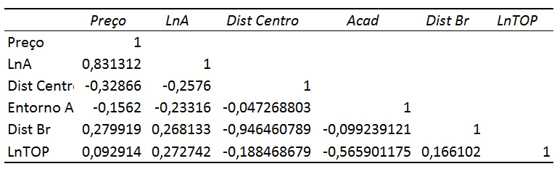

Gráfico de Preços Observados versus Valores Ajustados

Há uma correlação forte e direta entre as variáveis no gráfico de preços observados e valores ajustados. Ao se analisar a linha de tendência, há um aumento nos valores ajustados comparados aos preços observados, representados por uma reta onde a maior parte dos pontos se aproxima da reta. Desta forma se pode concluir que o modelo de regressão não causou discrepância entre os preços observados e os valores ajustados pelo modelo.

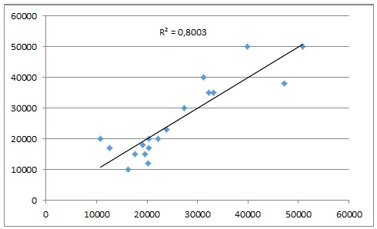
Figura D: Preços Observados versus Preços Ajustados

Equação do Modelo coma devida interpretação

As funções das variáveis independentes foram definidas de forma a se obter uma equação de melhor explicação do modelo. No presente estudo se obteve a seguinte equação do modelo:

Preço = -90037,6841 + 36064,6416 * Ln(Área) + (-34,7237) * DistCent + (-9363,3754) * Acad + (-23,5992) * DistBR + (-9444,4974) * Ln(Topografia)

Portanto, pode-se interpretar da seguinte maneira:
Ou seja, se conclui que em condições coeteris paribus, quando a Área aumenta em unidade logarítmica de metro quadrado, o Preço aumenta em 36064,6416 reais, quando a Distância do imóvel ao centro da cidade aumenta em um metro, o Preço diminui em 34,7237 reais, quando a condição de entorno do imóvel ao equipamento urbano Academia da Cidade ocorre, o Preço diminui em 9363,3754 reais, quando a Distância do imóvel à BR 104 aumenta em um metro, o Preço diminui em 23,5992 reais, quando a Topografia se altera em unidade proxie logarítmica de unidade de declividade, o Preço diminui em 9444,4974 reais. Observando que as relações diretas e indiretas correspondem coerentemente com o que ocorre no mercado, e quanto ao padrão construtivo das regiões, responde a heterogeneidade do preço unitário de terreno em relação à distancia até o centro da cidade, devido a outros pólos valorizantes da cidade, como a BR 104.

Poder de Explicação do Modelo

Para todo modelo de regressão se pode calcular uma estatística denominada coeficiente de determinação, também chamado de coeficiente de explicação do modelo, representado por R², que mede o percentual da variabilidade total da variável explicada pelo modelo, é um valor de 0 a 100%. Quanto maior for o R², o ajuste é considerado melhor. No presente estudo, obteve-se o valor de R² igual a 80,03% para o modelo, ou seja, 80,03% das variações da variável dependente PREÇO são explicadas pelas variações de área do imóvel, topografia, distância euclidiana até o centro da cidade (metros), distância euclidiana até a BR 104 (metros), entorno do equipamento urbano Academia da Cidade (dummie).

Avaliação das unidades

Ao aplicar os valores das variáveis independentes do objeto avaliando. Pela equação obtida no modelo em cada uma das unidades/lotes do loteamento paradigma, se obtém o valor para cada unidade de cada empreendimento, e em seu somatório o total de receitas.
Para a estimação dos valores dos lotes paradigmas foram utilizadas as informações contidas na TABELA 3.

TABELA 3: Atributos utilizados para avaliação das unidades
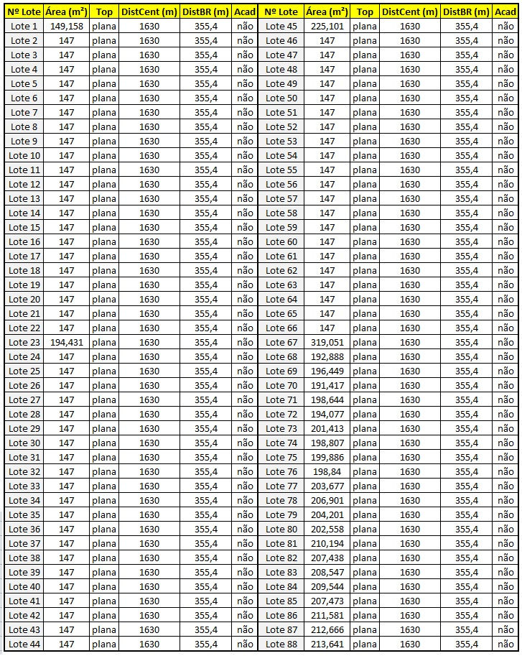

Estimativa do valor central

Ao aplicar os valores dos atributos das variáveis independentes, descritas pela TABELA 3, das unidades avaliadas, sobre a equação obtida pelo modelo de regressão, mediana central, obtemos, pois o valor de oferta no mercado do imóvel, visto que a amostra é composta por informações de oferta de mercado. Portanto, dentro dos parâmetros estipulados pelos itens: 4.4.5 - sobre o intervalo de confiança ao nível de 80%; 4.4.6 – sobre o campo de arbítrio. Dado ao fato da amostra não conter dados de preços de compra e venda efetuados, pela própria limitação de informações para a região. O desconto do preço de ofenda para o preço de venda foi dado ao nível de 5% (cinco por cento), para cada unidade, conforme disposto pela TABELA AA.

TABELA 4: Valores calculados das unidades
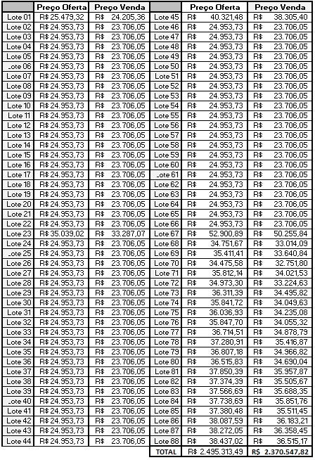

Intervalo de confiança ao nível de 80%

Ao aplicar a distribuição t de student, dado o desvio padrão, a média global dos parâmetros a uma significância de 10% após o limite superior, e de 10% anterior ao limite inferior, se obtém uma confiança de 80% em torno da estimativa de tendência central, que para o presente estudo foi dado por: ((LS – LI) / Y) conforme TABELA BB, que através da Tabela 1 – Grau de Precisão nos casos de utilização de modelos de regressão linear, se enquadra no GRAU I de precisão.

TABELA 5: Valores dos intervalos de confiança
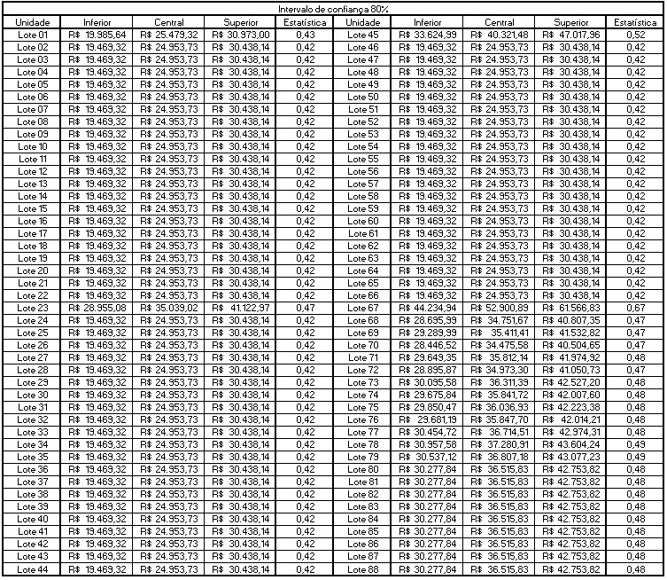

Campo de Arbítrio

Na norma ABNT NBR 14653-2, tem-se a definição do campo de arbítrio:

“ 8.2.1.5 - Campo de arbítrio

8.2.1.5.1 - O campo de arbítrio definido em 3.8 da ABNT NBR 14653-1: 2001 é o intervalo com amplitude de 15%, para mais e para menos, em torno da estimativa de tendência central utilizada na avaliação.

8.2.1.5.2 - O campo de arbítrio pode ser utilizado quando variáveis relevantes para a avaliação do imóvel não tiverem sido contempladas no modelo, por escassez de dados de mercado, por inexistência de fatores de homogeneização aplicáveis ou porque essas variáveis não se apresentaram estatisticamente significantes em modelos de regressão, desde que a amplitude de até mais ou menos 15 % seja suficiente para absorver as influências não consideradas e que os ajustes sejam justificados.

8.2.1.5.3 - Quando a amplitude do campo de arbítrio não for suficiente para absorver as influências não consideradas, o modelo é insuficiente para que a avaliação possa atingir o grau mínimo de fundamentação no método comparativo direto de dados de mercado e esse fato deve ser consignado no laudo.

8.2.1.5.4 - O campo de arbítrio não se confunde com o intervalo de confiança de 80 % calculado para definir o grau de precisão da estimativa.”

Conforme a NBR 14653-2, acima citada, os valores de campo de arbítrio para a estimativa do valor de central, desde que justificado pela existência de características próprias não contempladas no modelo. Portanto temos as estimativas conforme a TABELA 6.

TABELA 6: Valores dos campos de arbítrios
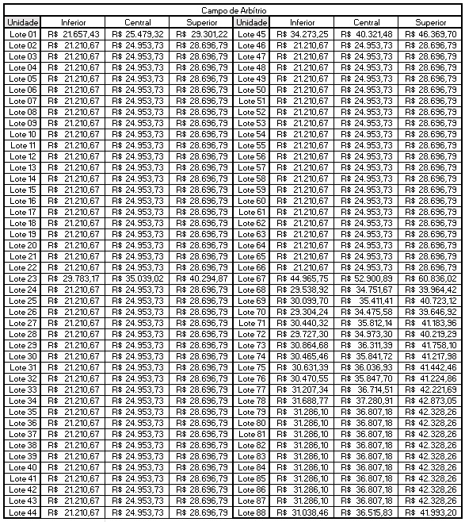

Especificação da Avaliação

A NBR 14.653-2: 2011, em seu item 9 – Especificação das avaliações apresenta a seguinte redação:
“9.1.1 A especificação de uma avaliação está relacionada tanto com o empenho do engenheiro de avaliações, como com o mercado e as informações que possam ser dele extraídas. O estabelecimento inicial, pelo contratante, do grau de fundamentação desejado tem por objetivo a determinação do empenho no trabalho avaliatório, mas não representa garantia de alcance de graus elevados de fundamentação. Quanto ao grau de precisão, este depende exclusivamente das características do mercado e da amostra coletada e, por isso, não é passível de fixação a priori.”
Em função das particularidades do imóvel avaliando e do comportamento do mercado imobiliário da região, e em conformidade com a NBR 14.653-2: 2011. Item 9.2.1 – Tabela 1 e Tabela 2, item 9.2.3 – Tabela 5, o presente laudo de avaliação possui Grau de Fundamentação III e Grau de Precisão III.

Fundamentação

De acordo com a NBR 14653-2, o grau de fundamentação do laudo atingiu o nível I no caso de utilização de modelos de regressão linear.

Graus | III | II | I
Pontos mínimos | 16 | 10 | 6
Itens obrigatórios | 2, 4, 5 e 6 no grau III e os demais no mínimo no grau II | 2, 4, 5 e 6 no mínimo no grau II e os demais no mínimo no grau I | 1 Todos, no mínimo no grau I

A pontuação total atingida foram 14 pontos, de acordo com a Tabela II inserida na NBR 14653-2, onde todos os requisitos foram cumpridos, conforme detalhamento está na planilha em anexo e os itens 3 foram enquadrados no grau II e os demais no mínimo no grau III.

Item | Descrição | Grau
 |  | III | II | I
1 | Caracterização do imóvel avaliando | Completa quanto a todas as variáveis analisadas
2 | Quantidade mínima de dados de mercado, efetivamente utilizados |  |  | 3 (k + 1), onde k é o número de variáveis independentes
3 | Identificação dos dados de mercado |  | Apresentação de informações relativas a todos os dados e variáveis analisados na modelagem
4 | Extrapolação | Não admitida
5 | Nível de significância (somatório do valor das duas caudas) máximo para a rejeição da hipótese nula de cada regressor (teste bicaudal) |  | 20%
6 | Nível de significância máximo admitido para a rejeição da hipótese nula do modelo através do teste F de Snedecor | 1 %

Precisão

Ao aplicar a distribuição t de student, dado o desvio padrão, a média global dos parâmetros a uma significância de 10% após o limite superior, e de 10% anterior ao limite inferior, se obtém uma confiança de 80% em torno da estimativa de tendência central, que para o presente estudo foi dado por : ((LS – LI) / Y), que através da Tabela 1 – Grau de Precisão nos casos de utilização de modelos de regressão linear, se enquadra no GRAU I de precisão.

Descrição | Grau
 | III | II | I
Amplitude do intervalo de confiança de 80% em torno da estimativa de tendência central | <= 30 % | <= 40% | <=50%

Quantificação de Custos

Em função das particularidades das despesas totais de construção e benfeitorias para a implantação do loteamento paradigma, e em conformidade com a NBR 14.653-2:2011, item 9.3 – Tabela 6, item 9.3.2 – Tabela 7, o presente laudo de avaliação possui Grau de Fundamentação II.
Para o presente trabalho adotou-se o Método da Quantificação do Custo de Benfeitorias por orçamento analítico para o cálculo dos custos para a implantação do loteamento paradigma.
Foram realizadas vistorias no mês de abril de 2017 no imóvel avaliando, e os elementos foram devidamente caracterizados, visando obter o melhor custo para o atual e presente estudo.

Adotou-se o Método da Quantificação do Custo de Benfeitorias para o cálculo do valor das benfeitorias realizadas, praticando a realização de levantamento de quantitativos, cujos cálculos foram elaborados com base na metodologia do ORÇAMENTO DETALHADO para a determinação do custo global das benfeitorias no terreno. Para o presente trabalho adotou-se o Método da Quantificação do Custo de Benfeitorias para o cálculo do valor do avaliando, banco de Composições Analíticas e de Insumos – SINAPI – Março 2017.

QUADRO 3: Orçamento com os Custos totais para implantação do loteamento paradigma.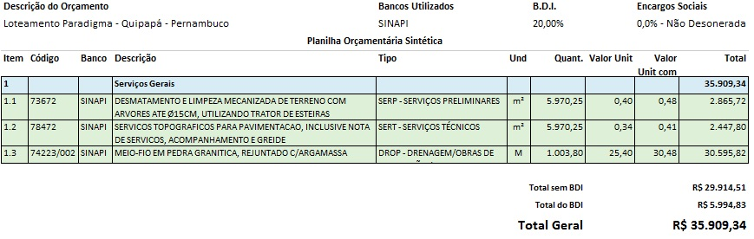

Método Involutivo

Para a aplicação do MÉTODO INVOLUTIVO, devido às dimensões do imóvel avaliando, foi adotado como empreendimento paradigma um loteamento, tal qual se observa como aproveitamento de glebas próximas à malha urbana.
Dessa forma, o modelo INVOLUTIVO pode ser explicado conforme a seguinte equação:
X = VL – DL - L
Onde:
X – Valor de mercado do terreno
VL – Receita total obtida com a venda das unidades.
DT – Despesas totais com a implantação do empreendimento paradigma.
L – Lucro mínimo admitido pelo empreendedor que se dispõe aos riscos de implantação do empreendimento paradigma.
Portanto, para a estimação de VL (Receita total obtida com a venda das unidades do empreendimento paradigma), o método empregado foi o MÉTODO COMPARATIVO DIRETO DE DADOS DE MERCADO, conforme define o total na TABELA 4. Com uma Receita total com a venda dos lotes num total de R$ 2.370.547,82 (dois milhões, trezentos e setenta mil, quinhentos e quarenta e sete reais e oitenta e dois centavos).
Para a determinação do DT (Despesas totais com a implantação do empreendimento paradigma), o método empregado é o MÉTODO DA QUANTIFICAÇÃO DE CUSTOS, e ainda com a aplicação de uma taxa de BDI (Bonificações e Despesas Indiretas) que contempla além das taxas financeiras e administrativas, o lucro mínimo admitido para o construtor, a um nível de 20 % (vinte por cento), justificado pela prática admitida pelo mercado. Dessa forma, conforme a TABELA CC se estima os custos necessários para a implantação do empreendimento paradigma a quantia de R$ 35.909,34 (trinta e cinco mil novecentos e nove reais e trinta e quatro centavos).
Ainda para admissão do Lucro mínimo admitido pelo empreendedor que se dispõe aos riscos de implantação do empreendimento paradigma, se adotou 7% (sete por cento) sobre a receita total obtida com a venda das unidades do empreendimento paradigma. Portanto a quantia de R$ 165.938,35 (cento e sessenta e cinco mil, novecentos e trinta e oito reais e trinta e cinco centavo).
Dessa forma, se aplicando os custos e valores estimados e calculados à seguinte equação, se obtém:

X = VL – DL – L

X = (R$ 2.370.547,82) – (R$ 35.909,34) – (R$ 165.938,35)

X = R$ 2.168.700,13 (dois milhões, cento e sessenta e oito mil e setecentos reais e treze centavos).

Para a fundamentação da aplicação do método involutivo conforme a ABNT NBR 14.653-2: Tabela 8 — Grau de fundamentação no caso da utilização do método involutivo, e conforme a Tabela 9 — Enquadramento do laudo segundo seu grau de fundamentação no caso da utilização do método involutivo, se obteve o grau I de fundamentação para o método Involutivo.

Item | Descrição | Grau
 |  | III | II | I
1 | Nível de detalhamento do projeto hipotético |  | Estudo preliminar
2 | Preço de venda das unidades do projeto hipotético |  | Grau I de fundamentação no método comparativo
3 | estimativa dos custos de produção |  | Grau II de fundamentação no método da quantificação do custo
4 | Prazos |  |  | Arbitrados
5 | Taxas |  | Justificadas
6 | Modelos |  |  | Estático
7 | Análise Setorial e diagnóstico de mercado |  |  | Sintéticos da conjuntura
8 | Cenários |  |  | 1
9 | Análises de sensibilidade do modelo |  |  | Sem simulação

Diagnóstico do Mercado

A pesquisa de mercado focou no mercado de TERRENOS na região urbana de QUIPAPÁ – Pernambuco, com características semelhantes ao avaliando. Apesar do desaquecimento do mercado, os preços estão se estabilizando, porém o mercado imobiliário de TERRENOS ainda possui uma oferta e venda razoável.

A região é medianamente procurada pelos compradores devido a sua localização, preço de oferta e venda, além do padrão construtivo da maioria dos imóveis da região. Conforme vistoria de reconhecimento da região, onde se insere o imóvel avaliando, se verifica POUCOS imóveis disponibilizados em oferta, onde os corretores e vendedores locais indicam um mercado de baixa a média valorização, o assim pode-se concluir que a sua liquidez é média.

Conclusão

Observadas as premissas contidas no presente laudo e, depois de realizada minuciosa análise da propriedade objeto deste estudo, analisando-se o grau de concorrência do segmento ao qual se insere. Compreendida a estrutura do mercado, conduta e desempenho de seus agentes, e considerando ainda, localização, posicionamento, área, e todos os demais atributos do imóvel; AVALIAMOS a propriedade TERRENO ADJACENTE À MALHA URBANA, do tipo GLEBA, situado Fazenda Três Marias-B. Rua Projetada Via 07,S/N. Bairro: Novo Milênio - Quipapá – Pernambuco, com área total compreendida de 22.256,39 m² (vinte e dois mil, duzentos e cinquenta e seis metros quadrados e trinta e nove centímetros quadrados) de área de terreno.

Portanto, adotando-se até o limite de 1%, conforme NBR 14.653-1 se estimou o valor de R$ 2.168.700,00.

R$ 2.168.700,00 (Dois milhões, cento e sessenta e oito mil e setecentos reais)
Data-base Abril/2017

São partes integrantes do presente trabalho os anexos, com um total de 58 páginas.

Recife, 20 de abril de 2017

Andersonn Magalhães de Oliveira  Engenheiro Civil  CREA PE 058901  Responsável pelo trabalho | Erison Rosa de Oliveira Barros  Engenheiro Cartógrafo  CREA PE 038236  Responsável pelo trabalho

Anexos

  - Ficha de coleta de dados



Tratamento estatístico (todas as saídas do EXCEL ou SAB)
Para a obtenção dos resultados e análises gráficas apresentados neste laudo, foram utilizados os softwares SAB-Sistema de Avaliação de Bens e Excel, cujas planilhas seguem em anexo.





















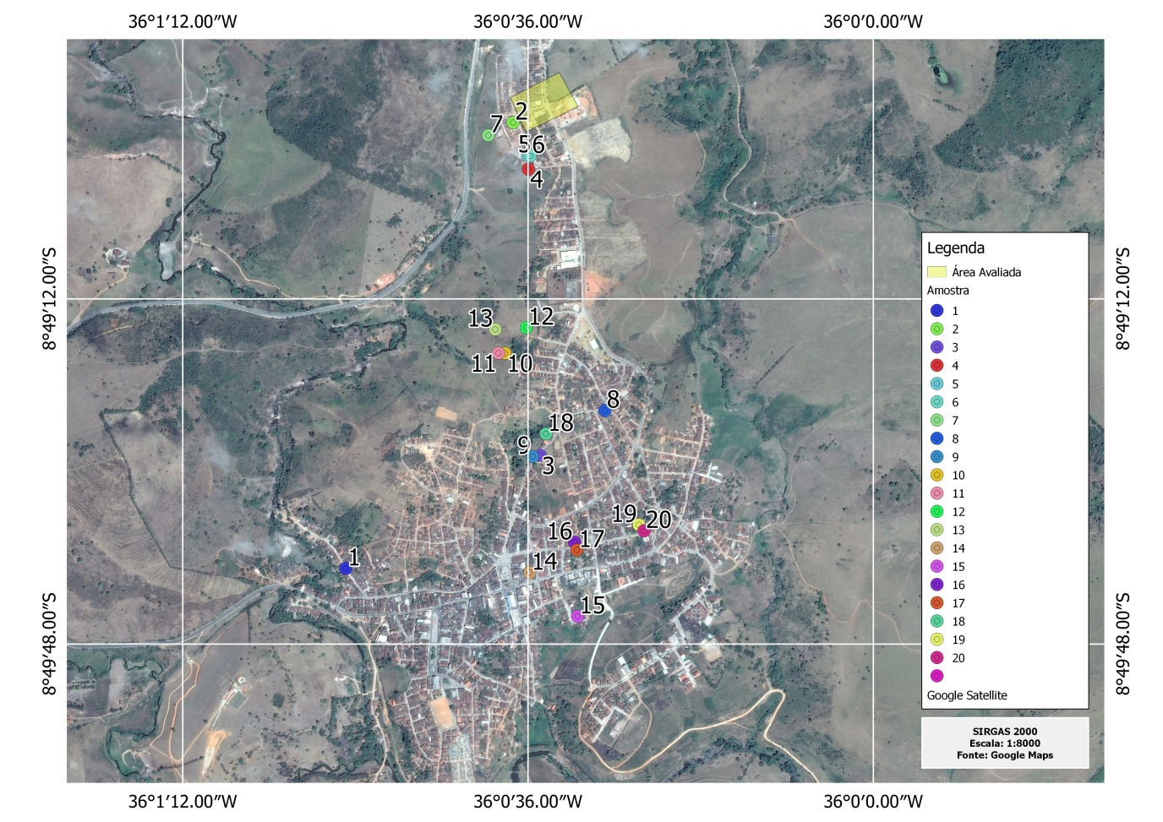


  - Documentação do imóvel avaliando

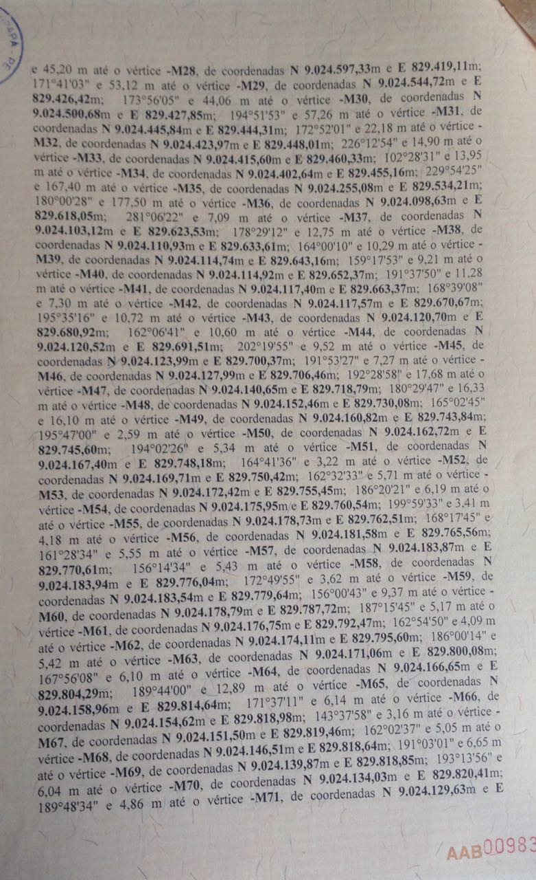
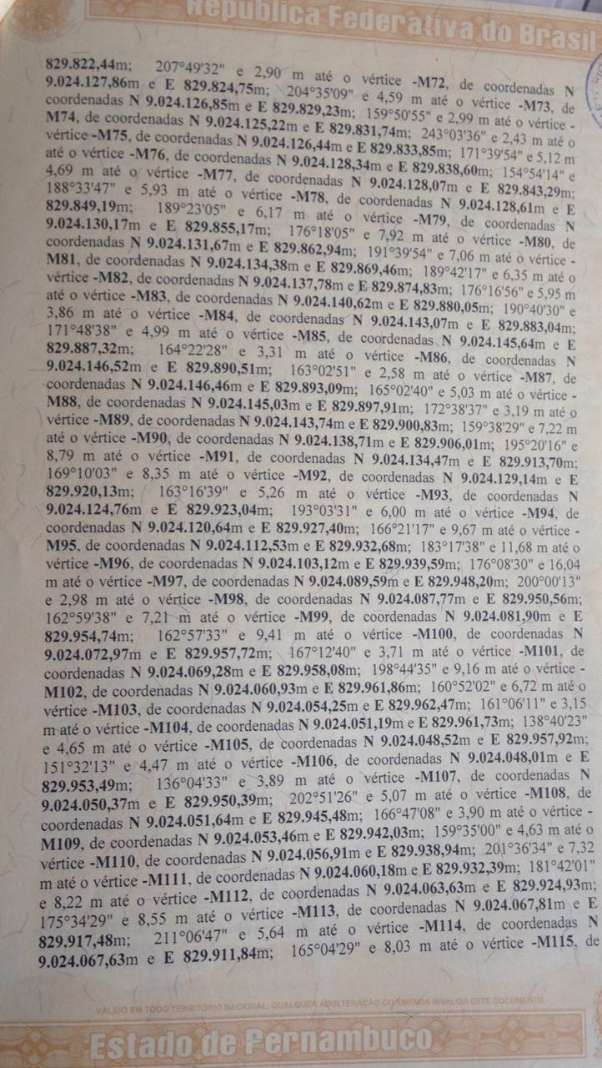
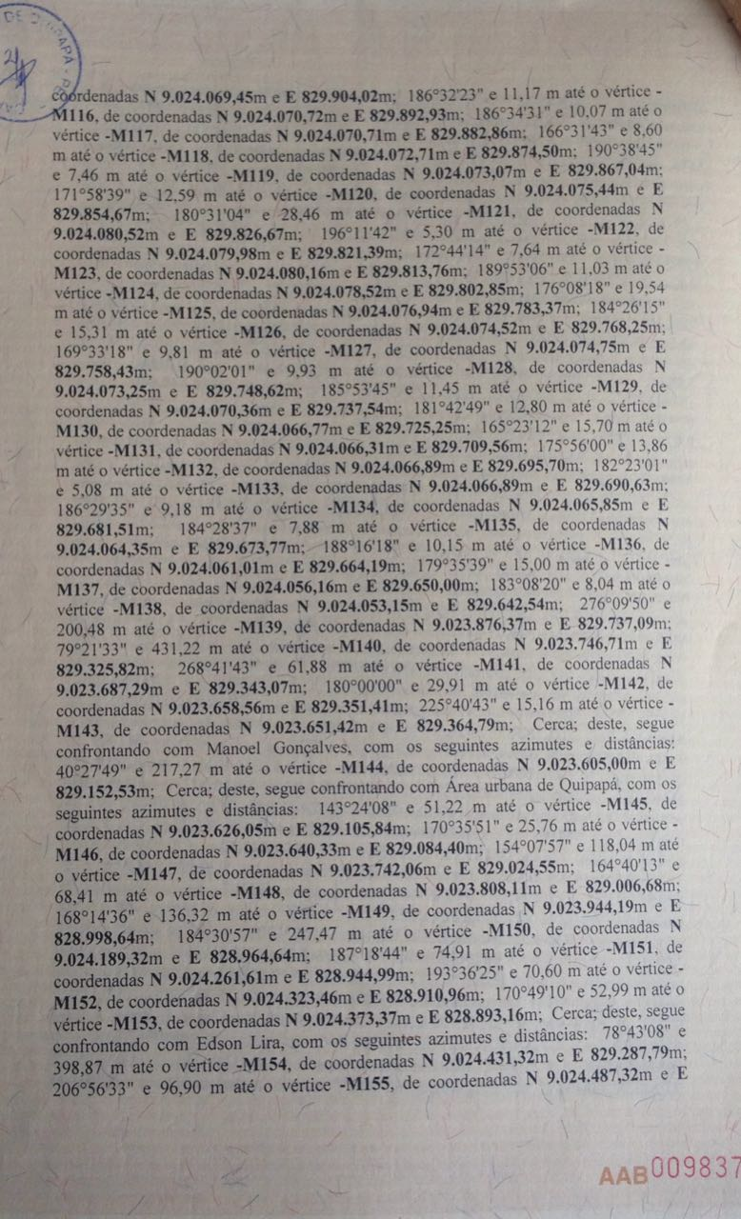



  - Fotografias do avaliando

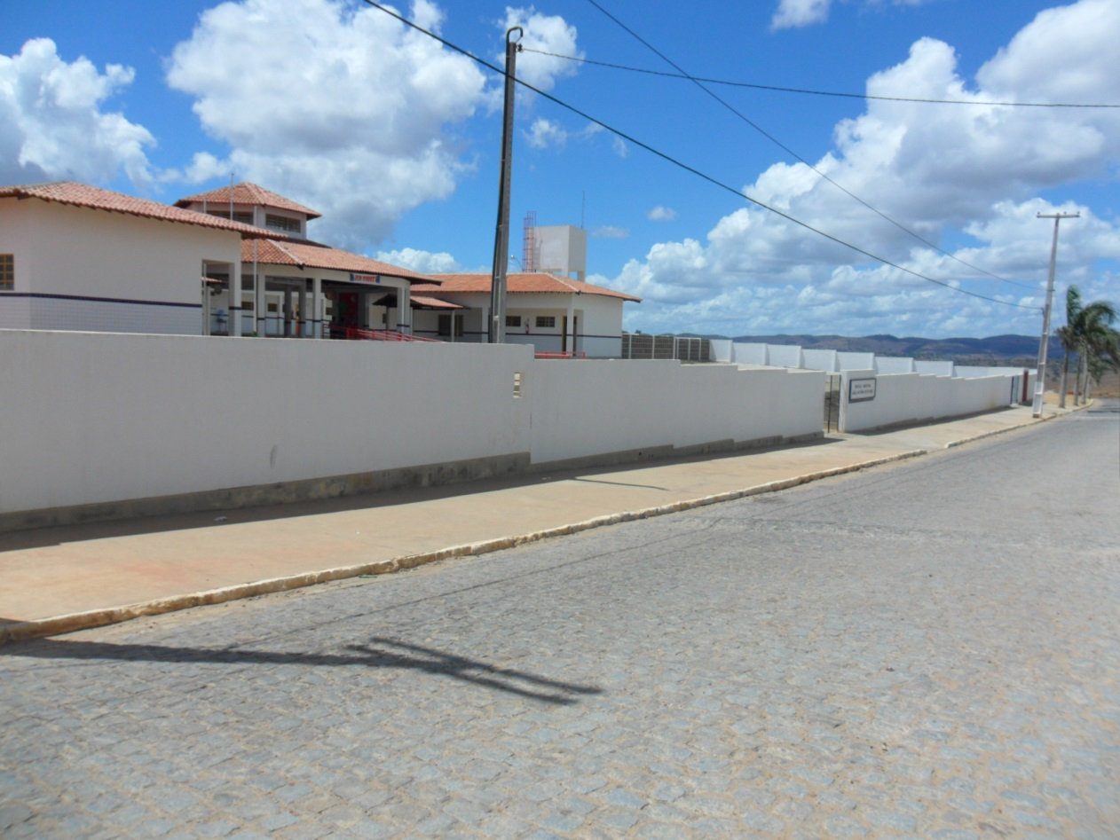

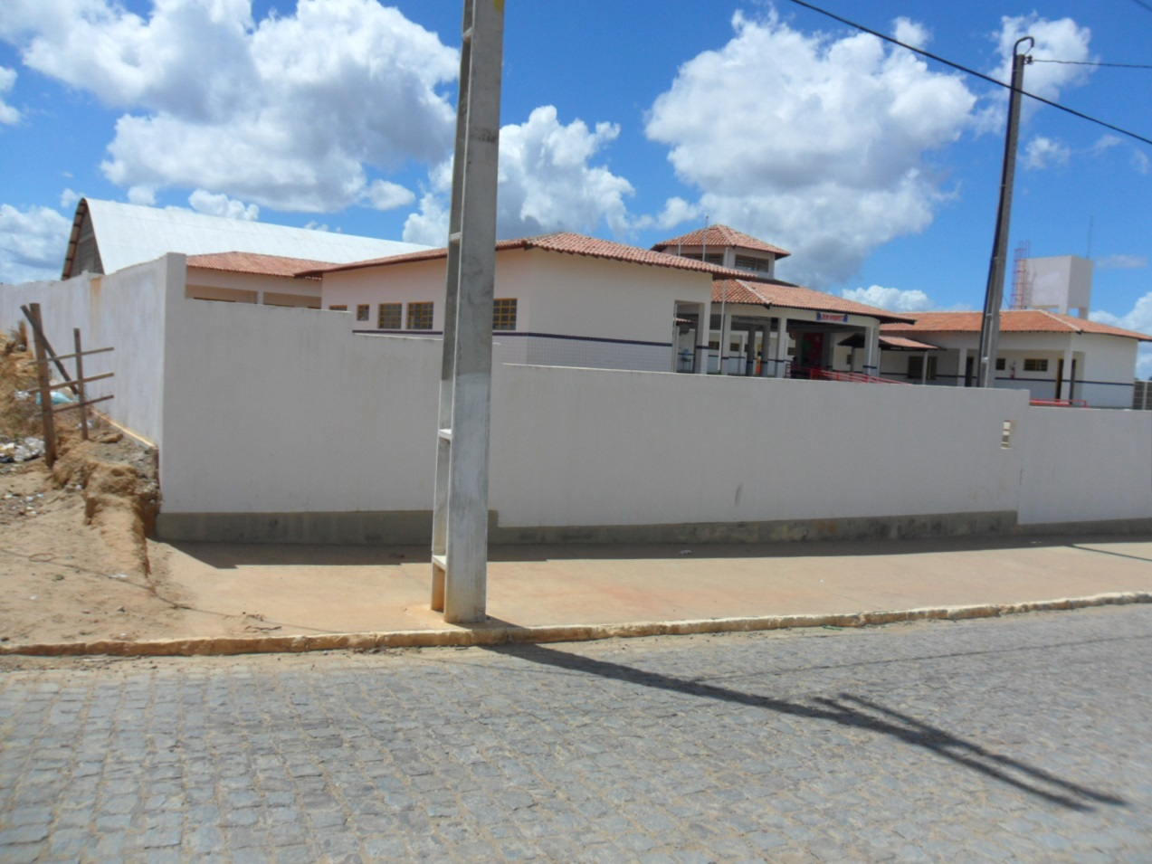
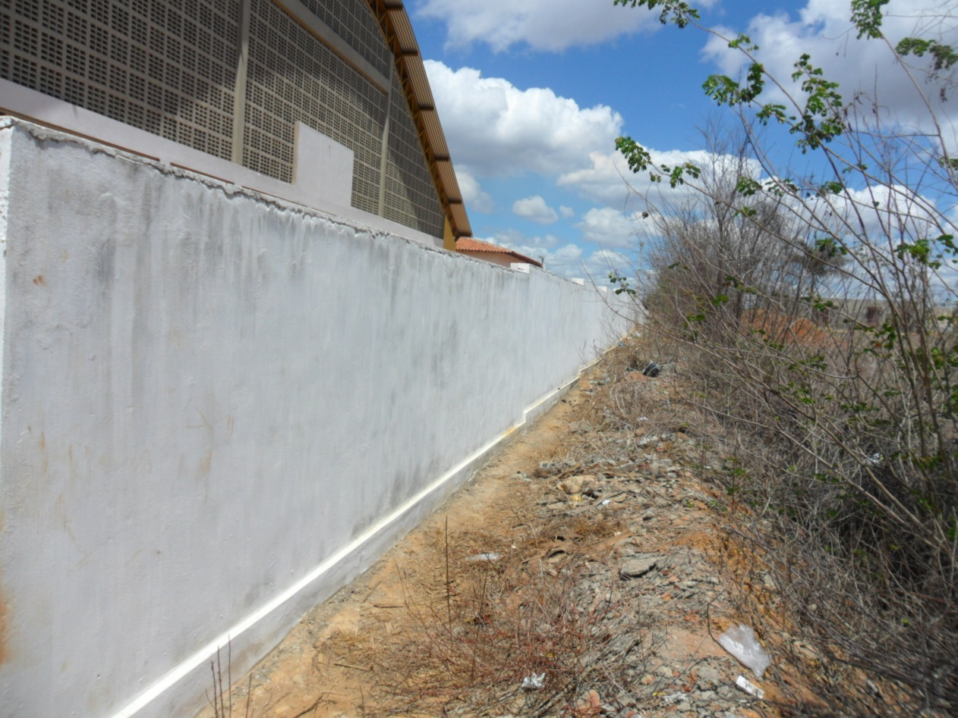

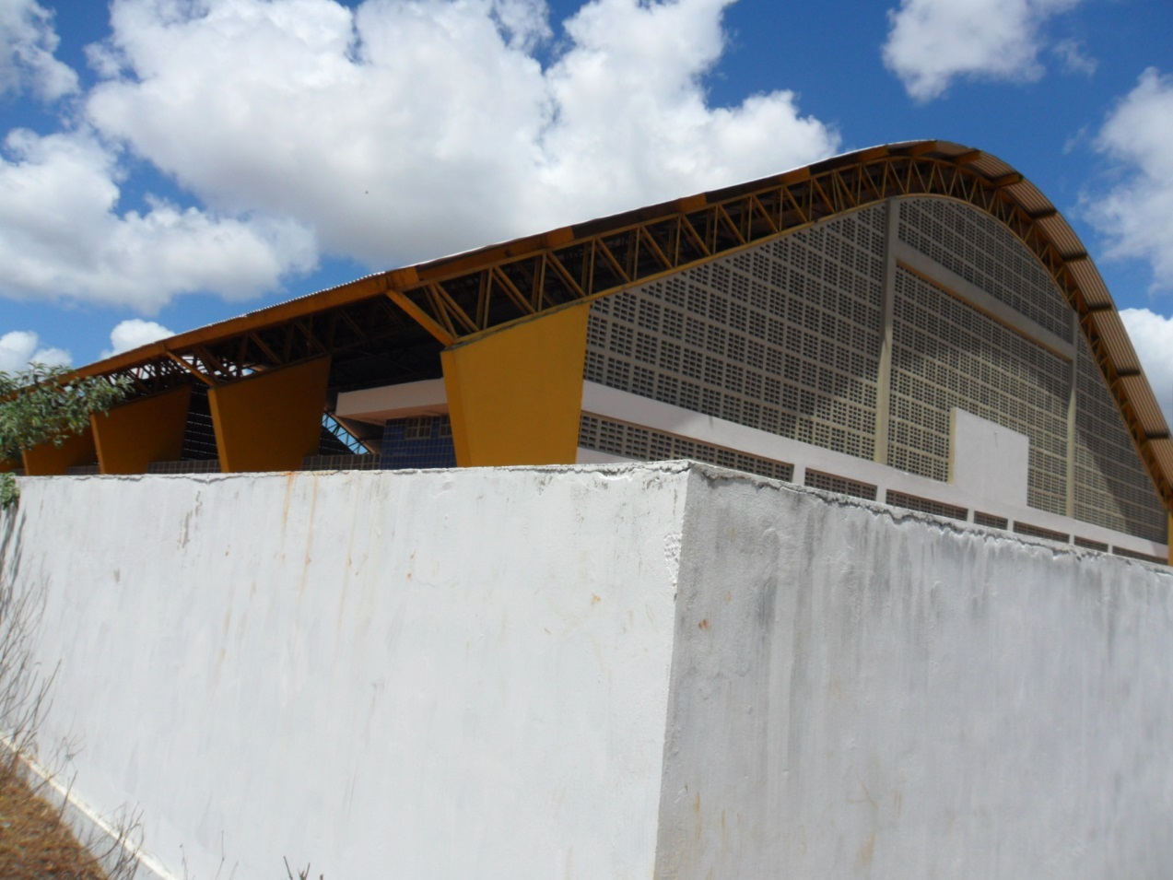

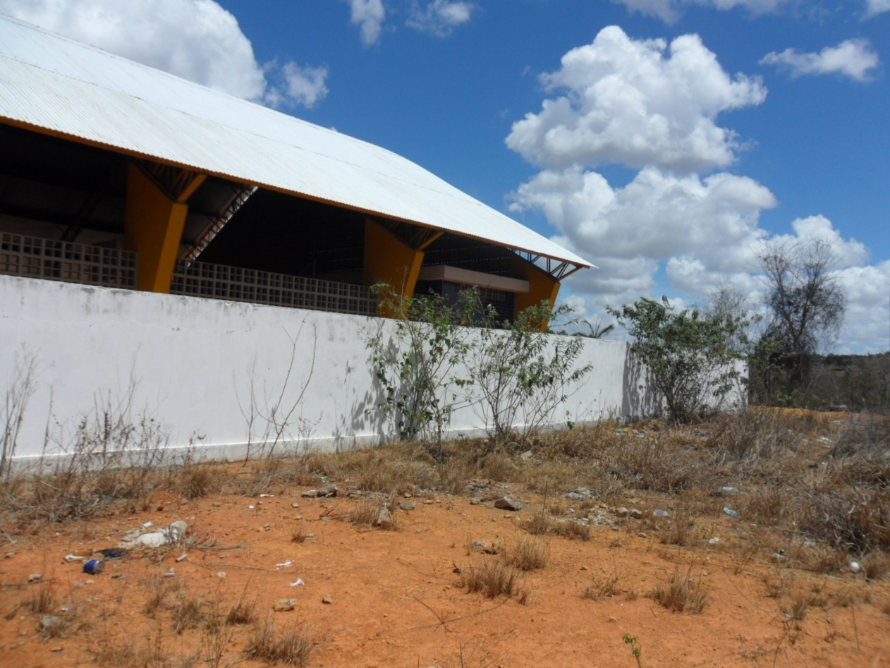
Vista do Terreno

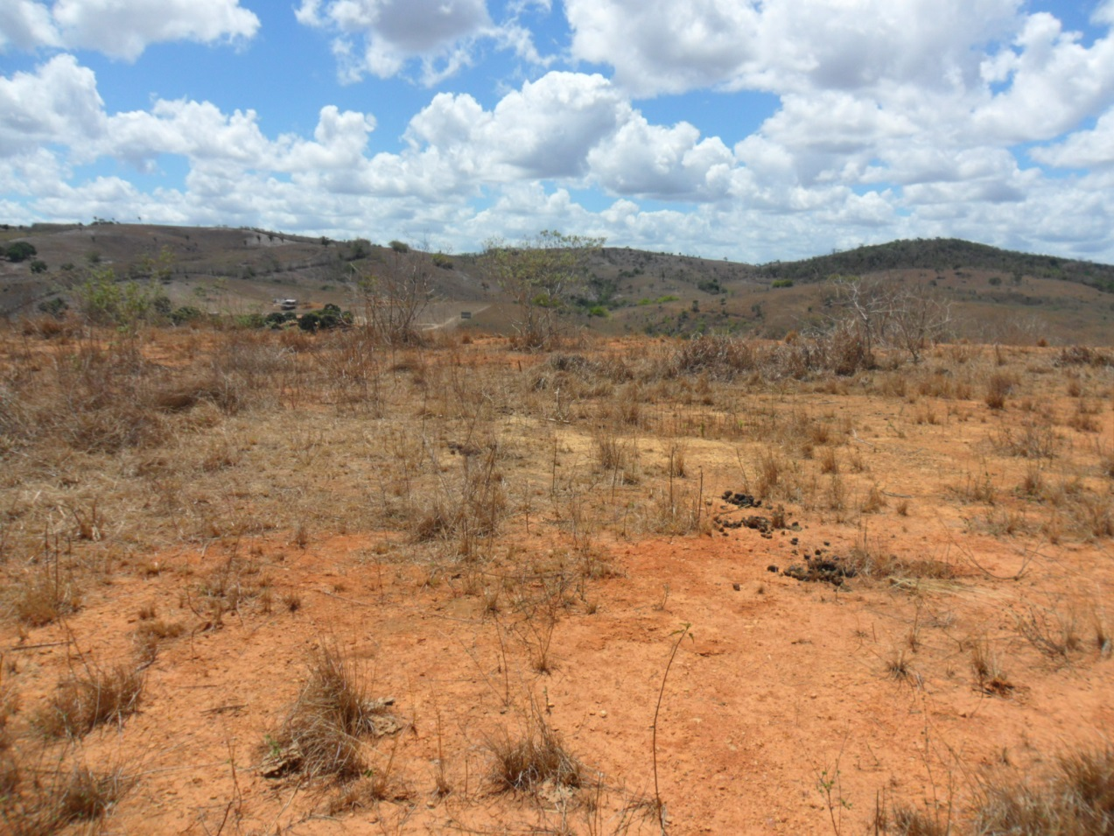
Vista do Terreno


Vista do Terreno

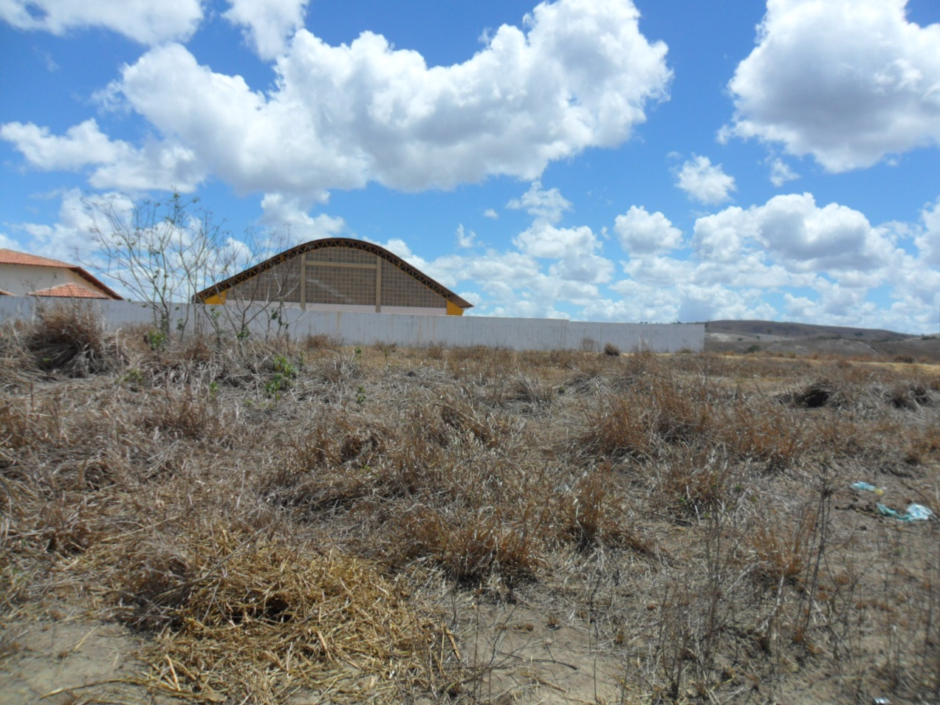
Vista do Terreno

